Prima Prova AA 2023/24

Cognome e Nome: Matricola:

- Utilizzando aritmetica binaria in virgola fissa a 10 bit realizzare con la MIGLIOR APPROSSIMAZIONE possibile l’operazione 21,47 – 33,25 . Riportare qui di seguito l’operazione in BINARIO usando solo sommatori.

- Rispetto al punto precedente: a quanto ammonta l’errore di approssimazione, sia sugli addendi che sul risultato dell’operazione ?

- Su di un bus a 12 bit viaggiano dei dati codificati secondo il codice di Hamming con h=4. Supponendo che i quattro bit di controllo siano posizionati nelle posizioni 0 (il bit di parità globale) e successivamente nelle posizioni 1, 2, 4 e 8 e supponendo di ricevere le seguenti parole (scritte in esagesimale a 11 bit) analizzare la tipologia di errore eventualmente rilevato e, ove possibile, suggerire la parola originale trasmessa più probabile.

0x37B: ________________________________________________
0x22B: ________________________________________________
0x6C0: ________________________________________________

- Si pensi ad un codice di 6 bit a peso costante pari a 2, dove però tutte le parole presentano SEMPRE i bit posti a 1 in posizioni adiacenti. Da quante parole è composto il codice ? Supponendo inoltre che la probabilità di errore su ogni singolo bit sia del 0,2%, qual è la MASSIMA e la MINIMA la probabilità di un errore non rilevabile tra le varie parole?

Risp:

- Come si eseguirebbe in “codice ad eccesso 3” l’operazione 70 – 20 avendo a disposizione solamente “sommatori” esplicitare tutti i passaggi.

- Scelto come riferimento il termine minimo, espresso in binario, 10010 . Scegliere come termini minimi di una funzione a 5 variabili, tutti quelli distanti rispettivamente 0, 1, e 3 dal termine suddetto. Elencare qui di seguito tali termini minimi (in forma decimale).
Risp:
- Successivamente, partendo da questi termini minimi, verificare (attraverso un opportuno algoritmo) se la funzione composta dalla somma di tutti i termini minimi risulti o meno simmetrica. Riportare in allegato la procedura di verifica. Che funzione è stata individuata?
Risp:
- Partendo dallo schema qui di seguito riportato.

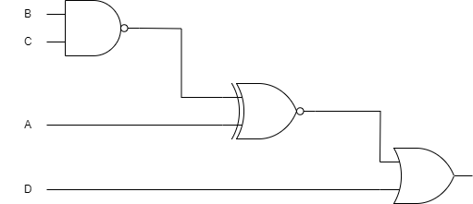
Trovare i termini minimi che compongono la funzione F espressi secondo la forma ABCD dove A è il bit più significativo e D è il meno significativo. Quali sono i termini minimi?

- Successivamente, individuare e scrivere le mappe di decomposizione (scegliere quali tra queste siano rappresentative) più idonee ad identificare tutte le decomposizioni semplici individuate.

- Basandosi ora sulle sotto-funzioni individuate al passo precedente, riconoscere la tipologia di decomposizione individuabile nella funzione F di e verificare la congruenza di questa con la funzione di partenza.

